EFEMÉRIDES MES DE JUNIO
Micaela Macia
13 DE JUNIO “DÍA DE LA FUNDACIÓN DE SAN JUAN”
Investiga y escribe en tu carpeta
1- ¿Quién fundó San Juan, dónde y cuándo se realizó dicha fundación?
San Juan de la Frontera, actualmente conocida como la ciudad de San Juan, fue fundada por Juan Jufré. La fundación se llevó a cabo el 13 de junio de 1562, en el valle de Tucuma. Este lugar se encuentra en lo que hoy es la provincia de San Juan, en la región de Cuyo, en el noroeste de Argentina. La fundación fue parte del esfuerzo de expansión y colonización española en el territorio argentino durante el siglo XVI.

2- ¿Por qué se realizó una segunda fundación? ¿Dónde se hizo?

Segunda Fundación de San Juan de la Frontera
San Juan de la Frontera fue fundada nuevamente debido a problemas con la ubicación original, como las inundaciones y las dificultades defensivas contra los ataques indígenas y otros factores adversos. La segunda fundación se realizó en 1593, a orillas del río San Juan, en un sitio más seguro y con mejores condiciones para la agricultura y la defensa.

3- ¿Qué pasó con los aborígenes que habitaban en estas tierras?
Los aborígenes que habitaban en las tierras de San Juan eran principalmente de las etnias huarpes y capayanes. Con la llegada de los colonizadores españoles, muchos de estos pueblos sufrieron despojo de sus tierras, explotación laboral, enfermedades y, en muchos casos, fueron sometidos a un proceso de evangelización forzosa. La resistencia de los indígenas fue fuerte en algunos casos, pero con el tiempo la mayoría fue sometida o desplazada.

4- Busca datos sobre la cultura de los primeros habitantes de San Juan, lengua, religión, economía, vestimenta y tareas domésticas

Cultura de los Primeros Habitantes de San Juan
- Lengua: Los huarpes hablaban el idioma allentiac, mientras que los capayanes hablaban una lengua hoy extinta y menos documentada. Con la llegada de los españoles, el uso de estas lenguas disminuyó considerablemente debido a la imposición del español y la evangelización.
- Religión: Antes de la llegada de los españoles, los huarpes y capayanes practicaban religiones animistas, adorando a elementos de la naturaleza y espíritus ancestrales. Con la colonización, fueron obligados a adoptar el cristianismo, aunque muchas veces esto significó una mezcla sincrética de creencias indígenas y cristianas.
- Economía: La economía de los huarpes y capayanes se basaba en la agricultura, la caza y la recolección. Cultivaban maíz, zapallo, porotos y otros productos autóctonos. También practicaban la pesca y la caza de animales pequeños.
- Vestimenta: La vestimenta de estos pueblos era sencilla y funcional, adecuada para el clima de la región. Utilizamos materiales como el cuero y la lana de llamas y guanacos para confeccionar sus ropas. Las mujeres tejían mantas y ponchos, mientras que los hombres fabricaban sandalias y otras prendas de cuero.
- Tareas Domésticas: En el ámbito doméstico, las tareas estaban divididas por género. Las mujeres se encargaban principalmente de la recolección de alimentos, la preparación de comidas, el cuidado de los hijos y la elaboración de textiles. Los hombres se ocupaban de la caza, la pesca, la construcción de viviendas y la protección de la comunidad. Ambos sexos colaboraban en las actividades agrícolas.
5- Ilustra el tema
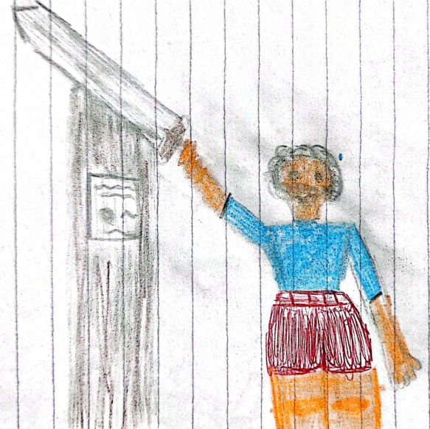

10 de Junio “Día de los Derechos Argentinos sobre las Islas Malvinas e Islas del Atlántico Sur”
Investiga y escribe en tu carpeta
1. ¿A qué se llama soberanía?
Soberanía es el poder supremo y absoluto que tiene un Estado para gobernarse a sí mismo sin interferencia de fuerzas externas. Incluye la autoridad de un Estado para legislar, ejecutar y juzgar dentro de sus fronteras. La soberanía se manifiesta tanto en el control territorial como en la capacidad de autodeterminación y autonomía política.
2. ¿Cómo está formado nuestro Territorio Nacional?
El Territorio Nacional de Argentina está compuesto por:
- Territorio continental: Incluye las 23 provincias y la Ciudad Autónoma de Buenos Aires.
- Territorio insular: Comprende las islas ubicadas en el Atlántico Sur, incluyendo las Islas Malvinas, Georgias del Sur, Sándwich del Sur y otras islas menores, aunque estas están bajo administración británica y son reclamadas por Argentina.
- Territorio antártico: Incluye el Sector Antártico Argentino, que es parte del continente antártico que Argentina reclama como propio.
3. ¿Por qué se conmemora este día?
El 10 de junio se conmemora en Argentina el "Día de los Derechos Argentinos sobre las Islas Malvinas e Islas del Atlántico Sur" para recordar la creación de la Comandancia Política y Militar de las Islas Malvinas y adyacentes al Cabo de Hornos en 1829. Esta medida fue tomada por el gobierno de Buenos Aires y designó a Luis Vernet como el primer Comandante Político y Militar de las islas
- Ilustra el tema

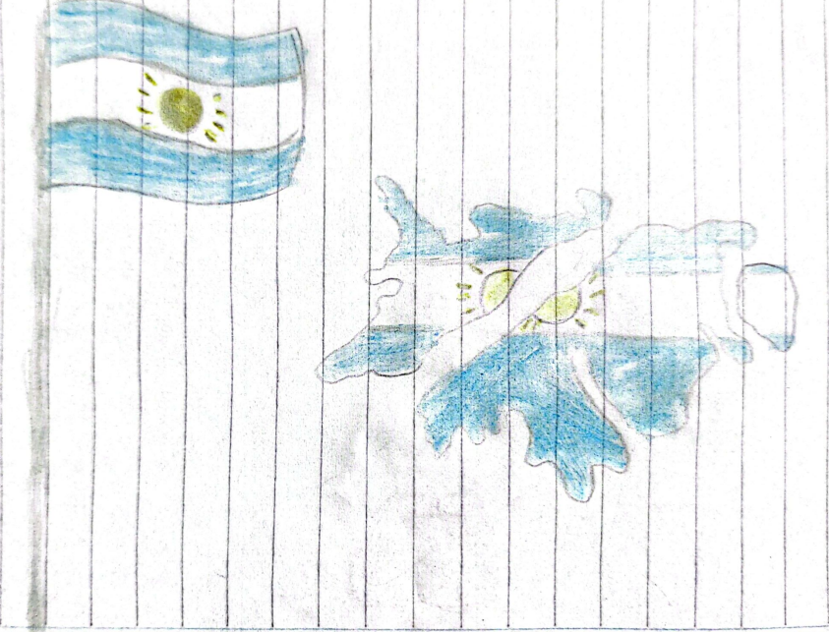

10 DE JUNIO “DÍA DE LA CRUZ ROJA ARGENTINA”
Investiga y escribe en tu carpeta
- ¿Quién fundó la Cruz Roja Argentina?
La Cruz Roja Argentina fue fundada por Guillermo Rawson, un médico y político argentino que jugó un papel fundamental en la creación de esta organización humanitaria en Argentina. Guillermo Rawson fue también un prominente activista de la salud pública y un defensor de la atención médica para todos los sectores de la sociedad.
- ¿Cuál es su objetivo?
El objetivo principal de la Cruz Roja Argentina, al igual que el de la Cruz Roja Internacional, es brindar asistencia humanitaria a las personas afectadas por conflictos armados, desastres naturales y otras situaciones de emergencia. Sus acciones están orientadas a salvar vidas, aliviar el sufrimiento y promover la dignidad humana en todo momento. Además de la respuesta a emergencias, la Cruz Roja Argentina también trabaja en programas de salud, educación y desarrollo comunitario para mejorar la resiliencia y la calidad de vida de las personas en Argentina.
- Ilustra el tema
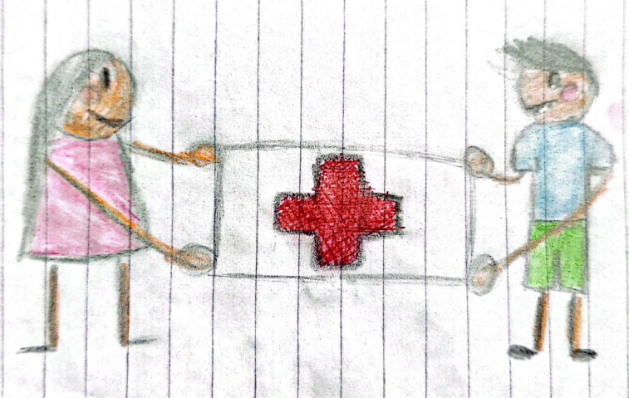
20 DE JUNIO “DÍA DE LA BANDERA”
Investiga y escribe en tu carpeta
- ¿Por qué se recuerda este día?
El 20 de junio se recuerda como el Día de la Bandera en Argentina en honor a Manuel Belgrano, quien en 1812 creó la Bandera Nacional. Belgrano la izó por primera vez en las barrancas del río Paraná, en Rosario, marcando un hito importante en la historia nacional.
- Escribe la biografía de Manuel Belgrano:
Manuel Belgrano (1770-1820) fue un destacado político, economista, abogado, periodista, militar y uno de los próceres más importantes de la independencia argentina. Nació en Buenos Aires y estudió en España, donde se formó en diversos campos del conocimiento. A su regreso a Argentina, se involucró activamente en la vida política y militar del país. Es conocido por su rol en la creación de la Bandera Argentina durante la Revolución de Mayo. Belgrano también tuvo una destacada participación en las guerras de independencia y en la gestión pública, promoviendo la educación y la economía nacional.
- ¿Dónde se izó por primera vez la bandera?
La bandera fue izada por primera vez el 27 de febrero de 1812 en las barrancas del río Paraná, en la ciudad de Rosario, provincia de Santa Fe, Argentina. Este acto simboliza el nacimiento oficial de la Bandera Nacional Argentina.
- ¿Qué representa en tu vida la Bandera?
La Bandera Nacional Argentina representa para mí un símbolo de identidad, unidad y soberanía. A través de mi Promesa de Lealtad, renuevo mi compromiso con los valores de justicia, libertad y solidaridad que ella simboliza. Es un recordatorio constante del sacrificio y la lucha de nuestros próceres por la independencia y el progreso de nuestra nación.
- ¿A PARTIR DE LA INVESTIGACIÓN QUE REALIZASTE, CUÁNTO APRENDISTE? ¿Te animas a responder resaltando la respuesta correcta de estas trivias sobre la vida de Manuel Belgrano?

1- Belgrano nace en Buenos Aires en un año par ¿En cuál?
a. 1766
b. 1770
c. 1790
2- Belgrano se llama Manuel José Joaquín, y también…
a. De los ángeles
b. Del Corazón de Jesús
c. Francisco
3- A su regreso en 1794 y como funcionario propone la creación de varias escuelas. ¿Cuáles?
a. de Agricultura
b. de Náutica
c. de geometría y dibujo
4. Colabora en la fundación del primer periódico publicado en nuestro país ¿Cómo se llama?
a. Correo de Comercio
b. Telégrafo Mercantil
c. La Gaceta
5- En las barrancas del Paraná inaugura dos Baterías del ejército. Sus nombres son:
a. Libertad
b. Fraternidad
c. Independencia
6- Belgrano crea la enseña patria. ¿Dónde y en qué año?
a. Tucumán,1811
b. Salta,1813
c. Rosario, 1812
7. Como General del Ejército del Norte consigue dos grandes victorias? Aquí se las menciona.
a. Salta
b. Tucumán
c. Chacabuco
8. También es derrotado en dos batallas por los realistas ¿Cuáles?
a. Las Piedras
b. Vilcapugio
c. Ayohuma
9- Esas derrotas determinan el envío de un coronel para suplantar a Belgrano ¿Quién?
a. Juan Lavalle
b. José Casimiro Rondeau
c. José de San Martín
10- Regresa de Tucumán muy enfermo y sin recursos ¿Qué le ofrece a su médico como paga?
a. Una medalla de oro
b. Una valiosa lapicera
c. Su reloj
11- Muere en el mes de junio, ¿qué día?
a. 1 de junio
b. 3 de junio
c. 20 de junio
12- Falleció en el año...
a. 1820
b. 1720
c. 1920
6- Ilustra el tema
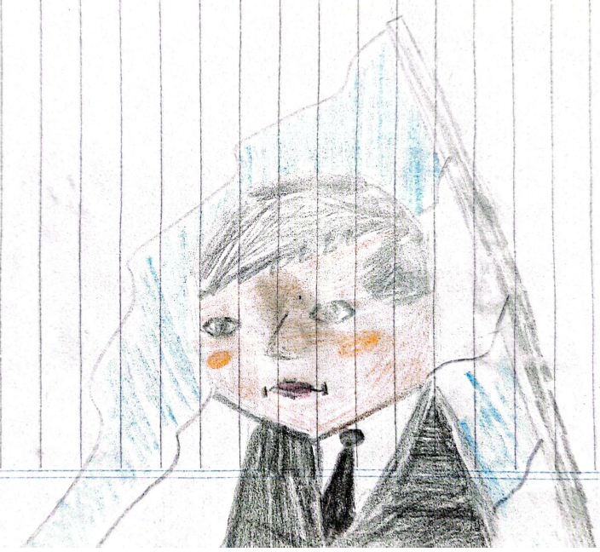

ENTREGAR EL DÍA 28 DE JUNIO POR NODO

